Министерство науки и высшего образования Российской Федерации
НАЦИОНАЛЬНЫЙ ИССЛЕДОВАТЕЛЬСКИЙ
ТОМСКИЙ ГОСУДАРСТВЕННЫЙ УНИВЕРСИТЕТ (НИ ТГУ)
Институт прикладной математики и компьютерных наук

Отчет

«3 лабораторная работа»

по дисциплине «Системы виртуализации и контейнеризации»

Выполнил:
студент группы № 932305
Икромжонов Шодиёрбек Шахбозбег Угли

Проверил:
Преподаватель
Шкуркин Алексей Сергеевич

Томск – 2026
1. Описание используемой системы
Remote Desktop Services (RDS) – роль Windows Server, позволяющая пользователям подключаться к удаленному рабочему столу или приложениям по протоколу RDP. В данной работе использовался Windows Server 2019 Standard Evaluation, развернутый в виртуальной машине. На сервере была установлена роль “Службы удаленных рабочих столов” с компонентом Remote Desktop Session Host.
2. Этапы развертывания
Шаг 1 – установка роли RDS
В Диспетчере серверов через мастер добавления ролей и компонентов была установлена роль “Службы удаленных рабочих столов” с компонентом Remote Desktop Session Host. После завершения установки сервер был перезагружен
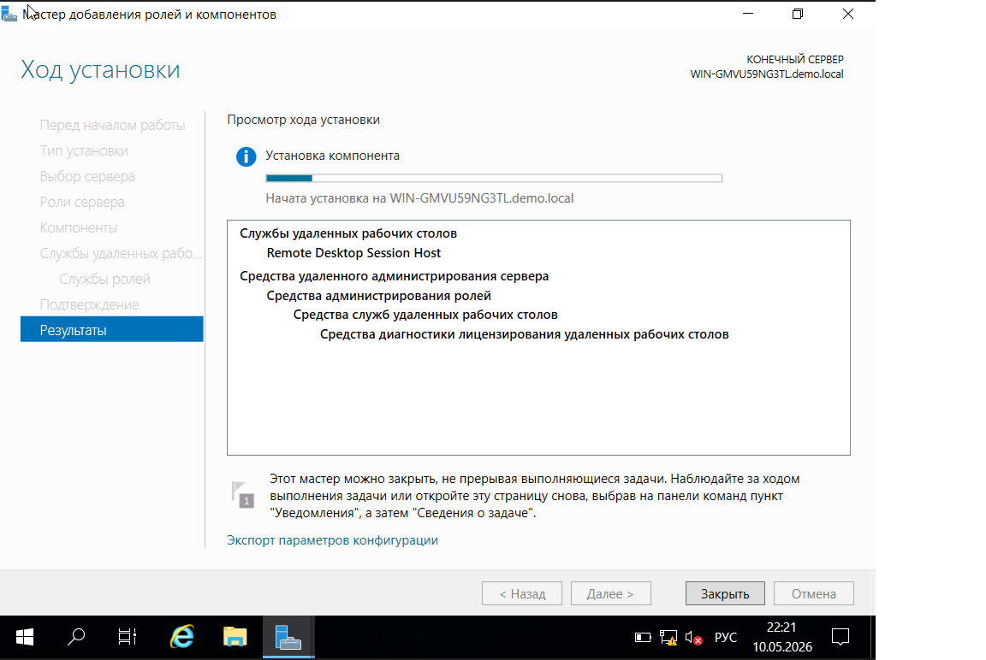
Процесс установки роли RDS – ход установки компонентов
Шаг 2 – настройка сервера
В реестре были внесены изменения для разрешения входящих RDP-подключений: reg add "HKLM\System\CurrentControlSet\Control\Terminal Server" /v fDenyTSConnections /t REG_DWORD /d 0 /f
Создан пользователь rdpuser и добавлен в группу “Пользователи удаленного рабочего стола”.
Шаг 3 – подключение по RDP
Подключение выполнено с помощью клиента mstsc по адресу 127.0.0.1. При подключении появилось предупреждение о сертификате, которое было принято.
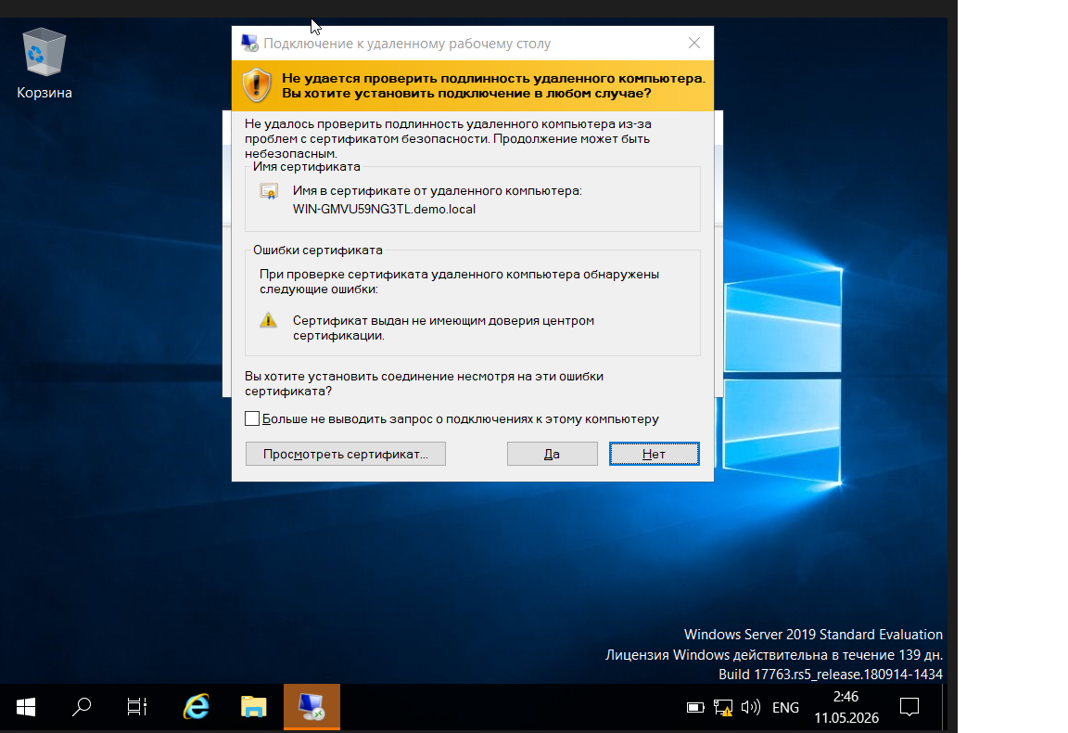
Предупреждение о сертификате безопасности при RDP подключении

После подтверждения устпновлено успешное RDP-соединение с сервером.
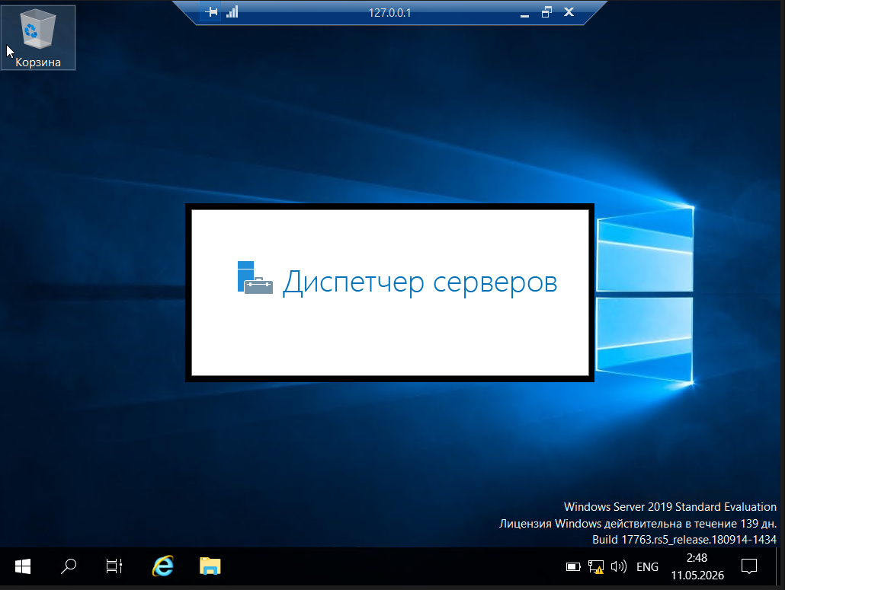
Рабочий стол в RDP сессии

3. Ответы на вопросы
Вопрос 1. Основной протокол взаимодействия с клиентами. Преимущества и недостатки.
Основной протокол RDS — RDP (Remote Desktop Protocol), разработанный Microsoft. Работает на порту 3389/TCP.
Преимущества: встроен во все версии Windows, не требует установки дополнительного ПО на клиенте, поддерживает сжатие трафика, перенаправление устройств (принтеры, диски, звук), работает через NAT и файрволы.
Недостатки: при нестабильном или медленном соединении качество работы значительно снижается; исторически содержал уязвимости (BlueKeep, DejaBlue); без шифрования (NLA) подвержен атакам типа «человек посередине».
Вопрос 2. Что лучше — RDS или VDI?
RDS предпочтительнее для массового офисного использования: несколько пользователей работают на одном сервере в изолированных сессиях, что экономит ресурсы. VDI (Virtual Desktop Infrastructure) лучше подходит для задач, требующих индивидуальной конфигурации рабочего места — каждый пользователь получает отдельную виртуальную машину. VDI более гибкая, но значительно дороже в обслуживании и требует больше ресурсов.
На мой взгляд, для большинства организаций с типовыми задачами (офис, документооборот) RDS экономически выгоднее и проще в администрировании.
Вопрос 3. Безопасность текущего сеанса. Вектор атаки.
Текущий сеанс имеет умеренный уровень безопасности. Используется самоподписанный сертификат, что означает отсутствие проверки подлинности сервера — возможна атака типа «человек посередине» (MITM).
Возможный вектор атаки в одной локальной сети: злоумышленник запускает ARP-spoofing между клиентом и сервером, перехватывает RDP-трафик. При отсутствии NLA (Network Level Authentication) возможен перехват учётных данных. Дополнительно — брутфорс пароля на порт 3389, так как в текущей конфигурации не настроена политика блокировки учётных записей.
Вопрос 4. Экономическая выгода и лицензирование.
Для офисной работы (MS Office, документооборот) экономически выгоднее RDS — один мощный сервер обслуживает множество пользователей, лицензирование осуществляется через RDS CAL (Client Access License) — по одной лицензии на пользователя или устройство. Это значительно дешевле, чем покупка отдельных ОС и ПО для каждого ПК.
Для SCADA/САПР/CAD-систем предпочтительнее VDI — такие приложения требуют выделенных ресурсов GPU, специфических драйверов и индивидуальной конфигурации. Лицензирование — через именные или конкурентные лицензии на ПО (зависит от вендора).
Для данной системы (RDS) выбираю лицензирование по пользователям (Per User CAL) — это удобнее при мобильных сотрудниках, которые подключаются с разных устройств.
- Выводы
В ходе работы была развёрнута роль Remote Desktop Services на Windows Server 2019. Установлен компонент Remote Desktop Session Host, настроены права доступа, выполнено успешное RDP-подключение к серверу. Изучены основные принципы работы RDS, протокол RDP, вопросы безопасности и лицензирования.

